ОБЩИЕ РЕКОМЕНДАЦИИ ПО РЕАЛИЗАЦИИ ПРОЕКТА
Внедрение бережливых технологий в образовательных организациях и органах управления образования Нижегородской области осуществляется в рамках проекта «Эффективный регион» и регламентировано Дорожной картой, утвержденной приказом от 23.12.2021 №316-01-63-3010/21 «Об утверждении плана мероприятий («Дорожной карты») по внедрению
бережливых технологий в системе образования Нижегородской области на
период 2022-2023 годы».
Бережливое производство – это концепция, основанная на постоянном стремлении к устранению всех видов потерь, что обеспечивает высокую эффективность, надежность и качество процессов образовательной организации.

Проекты «Бережливый детский сад», «Бережливая школа», «Сберегайка» не содержат конкретное направление оптимизации. Также к «бережливым» не относятся проекты, направленные исключительно на сокращение ресурсов и не предполагающие при этом оптимизации процессов.
Разработка и реализация оптимизационных проектов требует владения инструментами и методами бережливых технологий. Результатом обучения на любых курсах повышения квалификации, организуемых УМЦ «Фабрика процессов», является определение проблем образовательной организации и разработка всех сопроводительных документов к проекту

Показатели результативности реализации мероприятий Дорожной карты представлены в Таблице 1.
Таблица 1
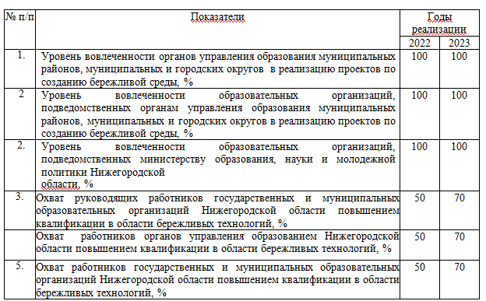
Обобщение практики внедрения бережливых технологий осуществляется один раз в год. Образовательные организации заполняют форму 04-БТ, органы управления образованием заполняют форму 05-БТ и формируют сводный отчет по форме 06-БТ.
По каждому завершенному проекту образовательные организации и органы управления образованием прикладывают комплект документов: карточка проекта, карта текущего состояния процесса, карта целевого состояния процесса, план мероприятий. Контроль наличия и качества разработанных образовательными организациями сопровождающих материалов к оптимизационным проектам остается за сотрудниками ОУО.
Шаблоны карточки проекта и плана мероприятий, а также других отчетных документов доступны на странице УМЦ «Фабрика процессов».
Алгоритм подготовки и реализации оптимизационных проектов

УМЦ «Фабрика процессов осуществляет методическое и консультационное сопровождение реализации проекта. Телефон – 8(831) 4680496, электронная почта: slv@niro.nnov.ru

